NaVoR - DEfiNicijA

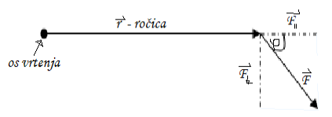
Navor je odvisen od osi vrtenja. Gre za razdaljo od osi vrtenja do prijemališča sile. Ročica je razdalja od osi vrtenja do prijemališča sile.

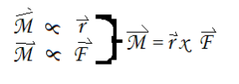
oznaka: M
enota: [N_{m}] x→ vektorski produkt
→ premosorazmerje



